阿sir笑了……

原创 有里儿有面 [有理儿有面](javascript:void(0);)

**有理儿有面**

微信号 youli-youmian

功能介绍 你说是不是

2019-11-04[原文](https://mp.weixin.qq.com/s?__biz=Mzg3MjEyMTYyNg==&mid=2247485342&idx=1&sn=d85726fbe2701c1bc73007481ffd46fc&chksm=cef553ebf982dafd2b660e461fbdc004cbcba89f9edf07d77d9878a0883ab9f97a0eb399c22a&scene=27#wechat_redirect&cpage=90)

收录于话题

昨晚，一群甴曱和黄媒围着正在警戒的警员指骂。其中一只老甴曱对警员“认认真真”地讲出了一句“神奇”的话，周边人同样“神奇”地附和，对话是这样的：

老甴曱：“**我们要民主，自由，人权**”

阿sir：“**那么你不要让他们扔汽油弹和砖头**”

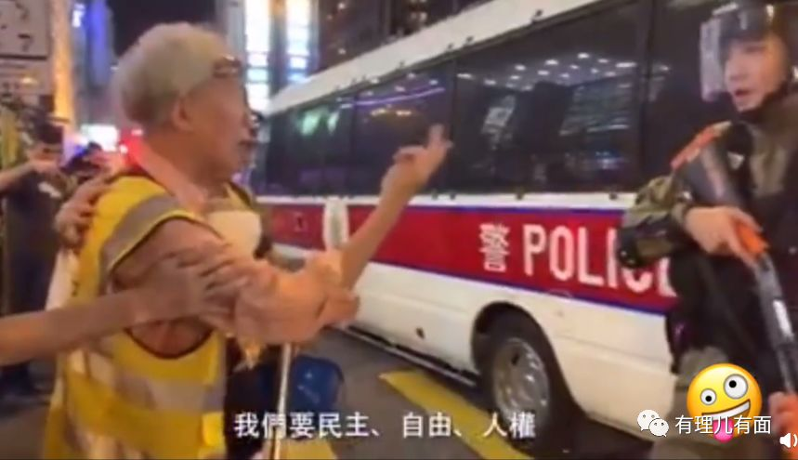

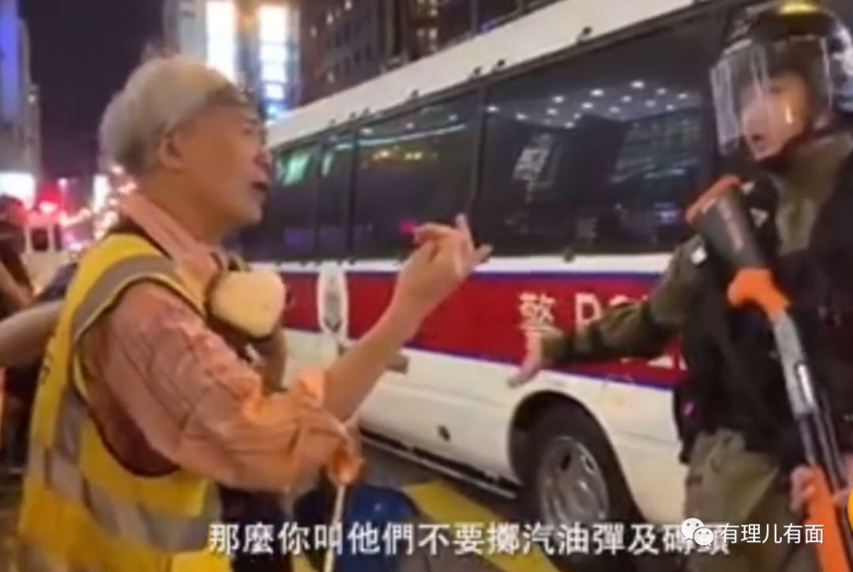

黄媒记者及老甴曱：“**阿sir你不要扭断人的手，他们是不会扔汽油弹的……**”

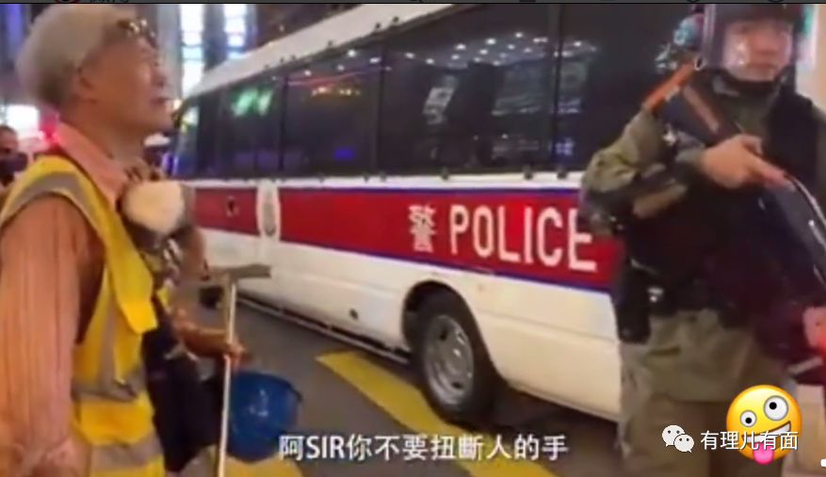

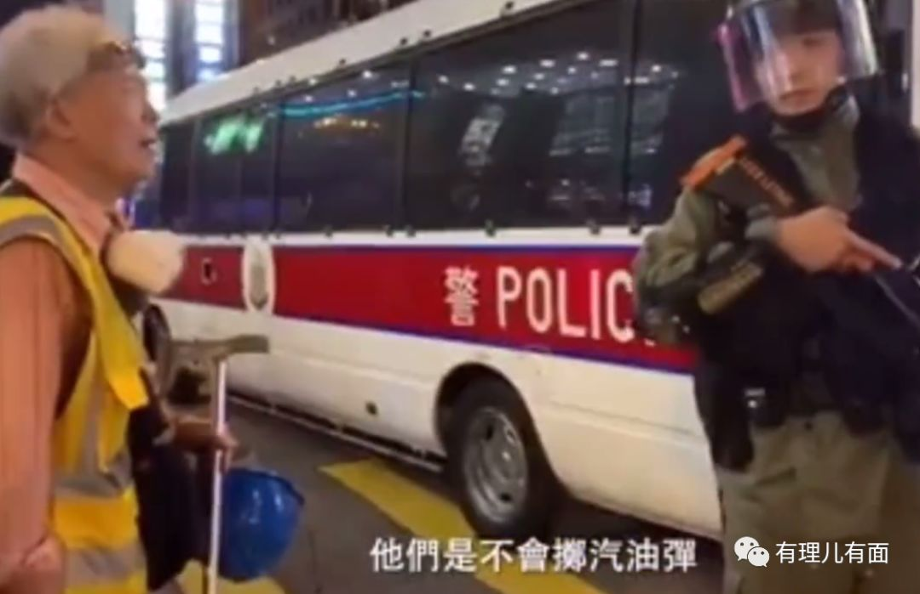

按照他们的逻辑，原来是警察“扭断了暴徒的手”，暴徒才开始扔汽油弹的。这种神逻辑还能说得这么“义愤填膺”，也是没谁了……

然鹅，更“高能”的还在后面！

老甴曱：“**半年来未有一个警员死亡，但年轻人已经死了50个！**”

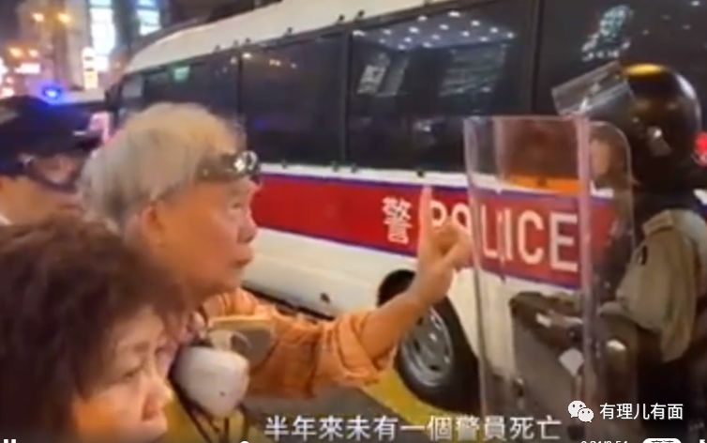

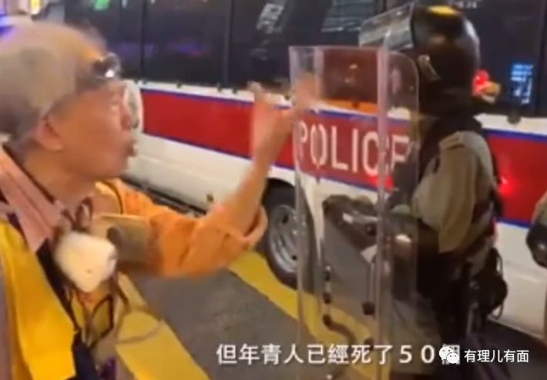

我……

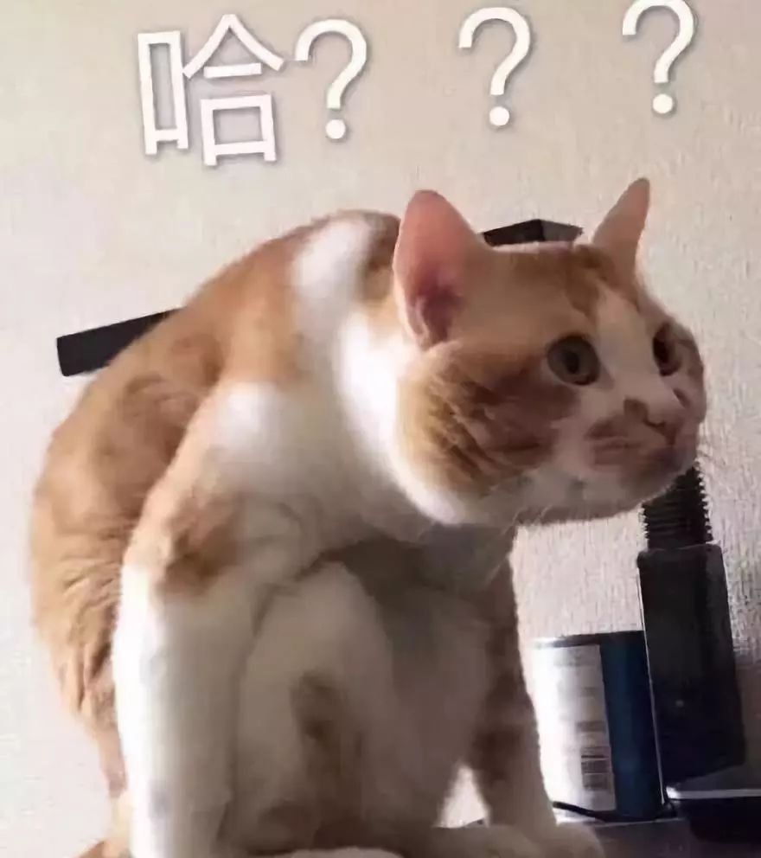

这名阿sir极为无奈：“**没问题，你喜欢怎样说就怎样说**”

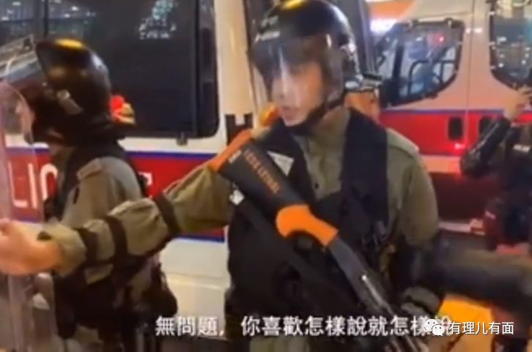

旁边的一名阿sir听完老甴曱的话，无奈的笑了，并反问：**“为什么那些死者都没有父母？为什么没有人出来认尸？”**

**（直到现在，频频谣传有所谓的死亡事件出现，至今没有接到任何所谓的死者家属报案，亦没有任何有关人口失踪的情况）**

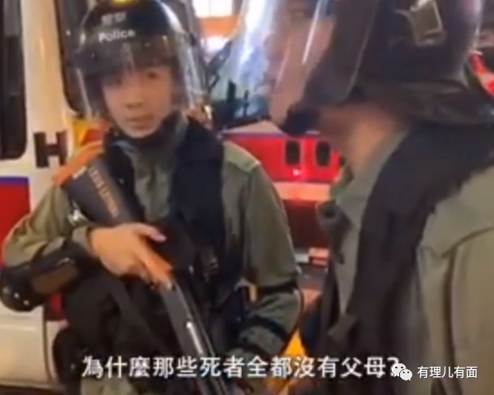

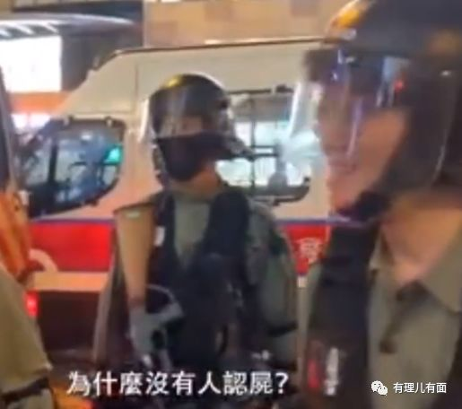

这种没有任何依据的谣言竟然还在被他们“认认真真”的讨论着……

**阿sir的笑，不仅是无奈，更是对谣言的讽刺和反击！**

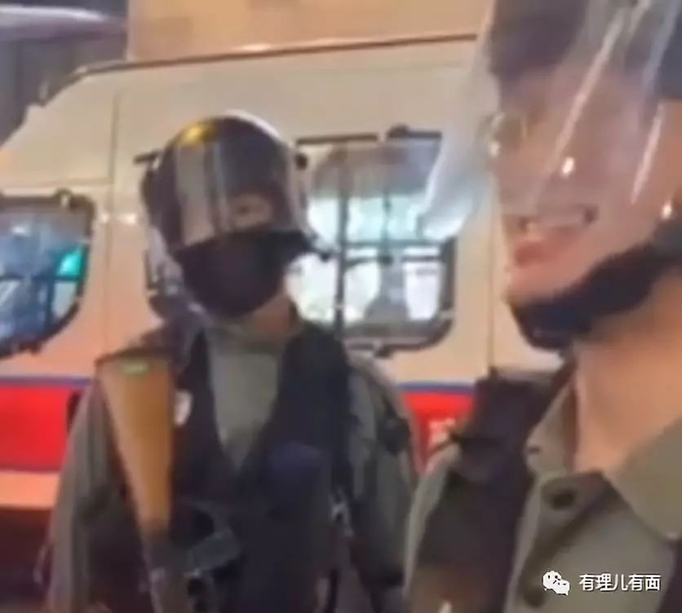

这些黄媒和甴曱看到阿sir笑，竟然问阿sir“你认为很好笑吗？”

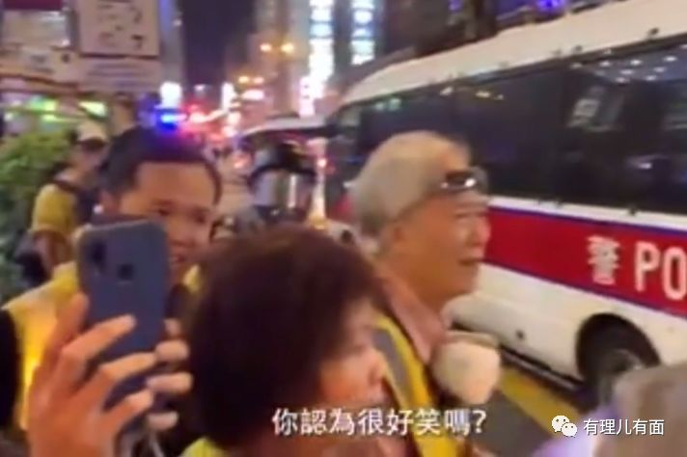

阿sir并未再回复他！

那就让我们替阿sir回答吧：**不好意思，不仅好笑，而且可笑至极！！**



因为极为讽刺的是，就在这些黄媒和甴曱“义愤填膺”地指骂警员之时，香港街头、商场3日又有暴徒聚集，太古城商场出现严重伤人案。

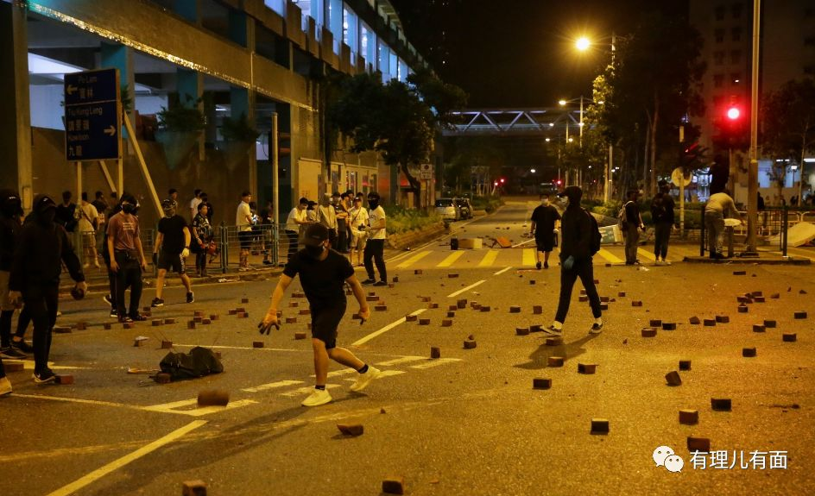

香港特区政府香港警务处网站今日发表声明，称大批蒙面暴徒11月3日在香港多区有组织地破坏设施及目标商铺、堵塞交通及袭击警务人员。同时透露，3日晚约19时30分**，太古城出现严重伤人案，5人需要送医院治理，其中两人目前情况危殆。**

警方在声明中强调：**“警方强烈谴责暴徒目无法纪的暴力及破坏行为，此等行为公然挑战法治，行为令人发指！”**同时重申**“绝不容忍任何人为达任何目的而诉诸暴力，必定坚决采取执法行动以恢复社会秩序”、“不论任何犯案原因或背景，警方都会严肃处理案件，并会积极调查跟进！”**

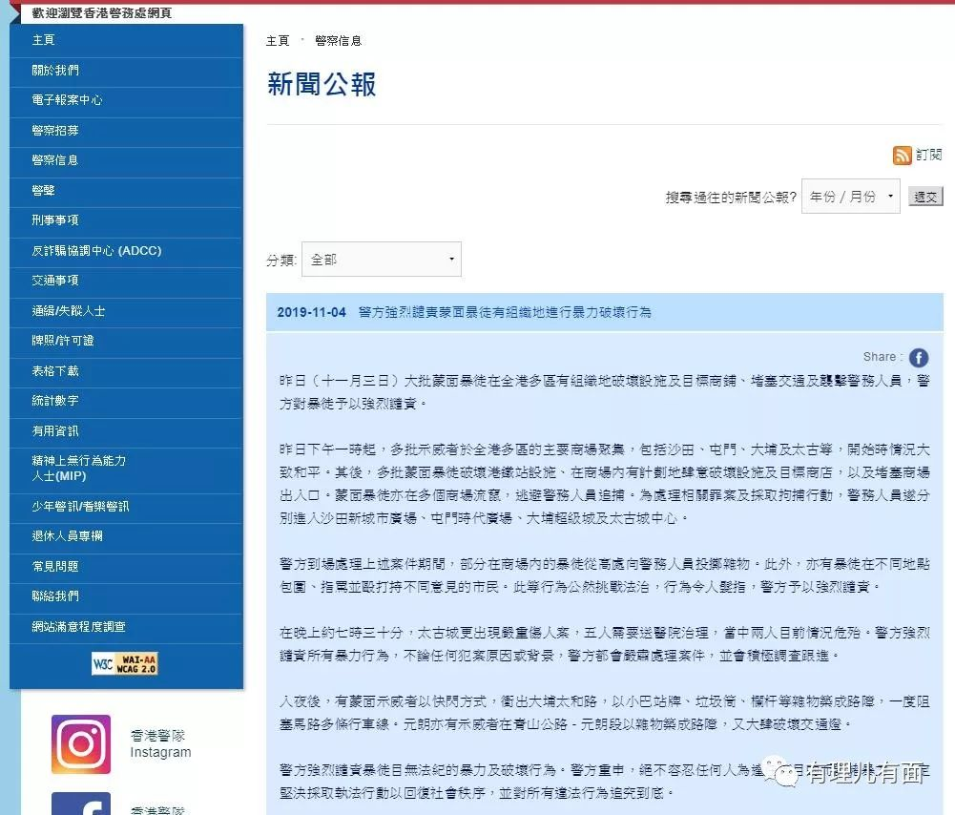

另外，香港特区政府发言人3日晚发表声明，严厉谴责昨日在沙田、屯门、大埔和太古城等多区出现的袭击和破坏行为。

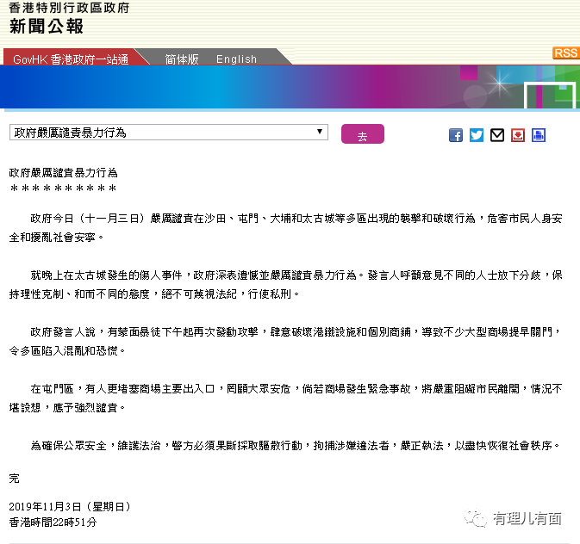

**黄媒和甴曱在为暴徒们“正名”并极力抹黑污蔑警方之时，暴徒们正用极端暴力的违法行为摧毁着香港……**

多么的滑稽！

真乃大型翻车+打脸的现场直播！

对于他们，我们的态度和阿sir一样！

只想“呵呵”……

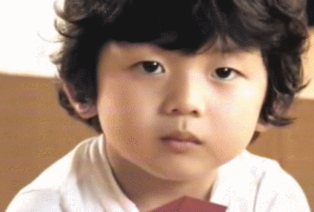

有里儿有面

**微信扫一扫赞赏作者** **赞赏**

已喜欢，对作者说句悄悄话

取消

**发送给作者**

**发送**

最多40字，当前共字

 人赞赏

上一页 1/3 下一页

长按二维码向我转账

受苹果公司新规定影响，微信 iOS 版的赞赏功能被关闭，可通过二维码转账支持公众号。

### 精选留言

用户设置不下载评论